La rougeole | lecture

1. Nommez 4 complications de la rougeole.

* ______________________________
* ______________________________
* ______________________________
* ______________________________

1. Quels types de précautions devons-nous appliquer lorsqu’un patient est atteint de rougeole?

_______________________________________________________

1. Quelle est la durée d’incubation de la maladie?

_______________________________________________________

1. Pendant quelle période de la maladie, il y a risque élevé de propagation?

________________________________________________________

1. Nommez les symptômes de la maladie.

________________________________________________________________________________________________________________________________________________________________________

1. Combien de temps avons-nous pour recevoir le vaccin post exposition, pour prévenir l’apparition de la maladie?

________________________________________________________

1. Je ne peux recevoir le vaccin, mais j’ai eu une exposition prolongée avec une personne atteinte de la rougeole. Est-ce que je peux prévenir l’apparition des symptômes??

_______________________________________________________________________________________________________________________________________________________________________

[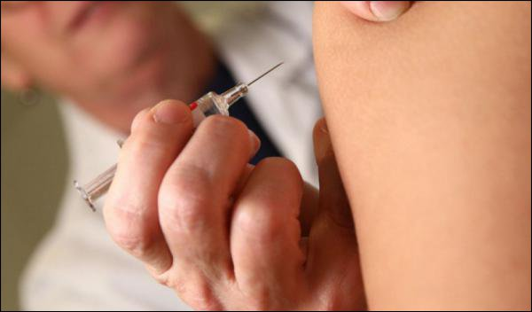](http://www.lessentiel.lu/fr/luxembourg/story/la-rougeole-est-une-menace-au-luxembourg-23070082)